Místní program obnovy

Obce Nemyšl

na období 2011 – 2014

listopad 2011

Místní program obnovy Obce Nemyšl byl schválen Zastupitelstvem Obce Nemyšl
dne 15.11.2011

……………………………………
Ing. Petra Konopiská, starostka obce

Objednatel: Obec Nemyšl

Zpracovatel: Mgr. Zdeněk Sedláček - www.atelier-prcice.cz

Místní program obnovy Obce Nemyšl

Základní informace o obci
Obec: Obec Nemyšl
IČ: 00 66 70 64
Obec s rozšířenou působností: Tábor
Okres: Tábor
Kraj: Jihočeský
NUTS II: Jihozápad
Počet částí obce: celkem 8 – Dědice, Dědičky, Hoštice, Nemyšl, Prudice, Úlehle, Úraz a Záhoříčko
Počet katastrálních území: celkem 4 - Dědice u Nemyšle, Hoštice u Nemyšle, Prudice a Nemyšl
Počet obyvatel: 305 (k 1. 1. 2011)
Rozloha: 1 420 ha (14,20 km²)
Adresa: Nemyšl čp. 30, 391 43 Mladá Vožice
Kontakt: tel.: 381 286 217, 732 900 324, e-mail: obec@nemysl.cz
Bankovní spojení: 19526-301/0100
Úřední hodiny: pondělí a středa: 8:00 - 12:00, pátek 18,00 – 20,00
Web-side: www.nemysl.cz
Právní statut: obec, zastoupená starostkou Ing. Petrou Konopiskou. Obec má šestičlenné volené zastupitelstvo obce. Zastupitelstvo obce zřídilo finanční a kontrolní výbor.
Členové zastupitelstva obce: celkem 6 osob od listopadu 2010 - Ing. Petra Konopiská (starostka obce), Zbyněk Hein (místostarosta obce), Helena Knotková, Eva Jehnětová, Pavel Krejčí a Jan Smetana.

Tabulka: Charakteristika Obce Nemyšl
Obec | IČ | ID obce | ZUJ | Počet částí obce | Počet katast. území
Nemyšl | 00 66 70 64 | 10331 | 552747 | 8 | 4

Geografická charakteristika
Obec Nemyšl se nachází severně od Tábora na hranici jižních a středních Čech v oblasti zvané Česká Sibiř. Přirozeným centrem s většinou dostupných služeb je pro občany Obce Nemyšl zhruba deset kilometrů vzdálené Město Tábor. Obec Nemyšl se nachází ve správním obvodu obce s rozšířenou působností Tábor. Správní území obce je rozděleno do osmi místních částí - Dědice, Dědičky, Hoštice, Nemyšl, Prudice, Úlehle, Úraz a Záhoříčko.
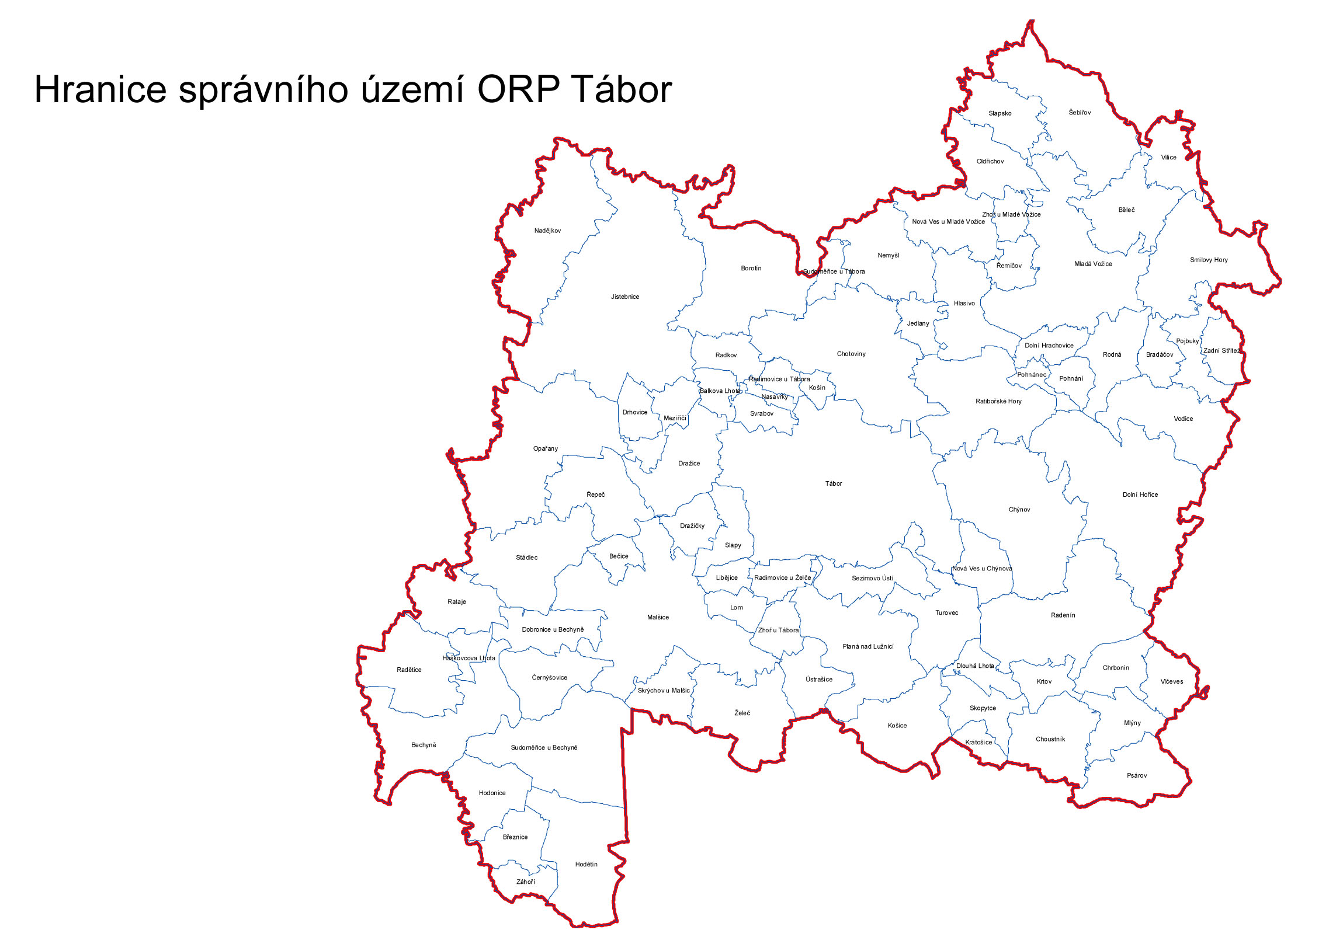

Tabulka: Katastrální území Obce Nemyšl
Katastrální území Obce Nemyšl | Rozloha v km² | Místní části Obce Nemyšl
- Dědice u Nemyšle | 2,92 | Dědice
- Hoštice u Nemyšle | 2,78 | Hoštice  Úlehle
- Prudice | 2,73 | Prudice  Záhoříčko
- Nemyšl | 5,77 | Dědičky  Nemyšl  Úraz

Tabulka: Informace o příslušnosti k úřadům státní správy
Obec | k pověřenému úřadu | ke stavebnímu úřadu | k matričnímu úřadu | k finančnímu úřadu | Okres | Kraj
Nemyšl | Tábor | Tábor | Tábor | Tábor | Tábor | Jihočeský
Historický vývoj obce
Zde se stručně zmíníme o historii tří největších osad Obce Nemyšl – Dědice, Hoštice a Nemyšl.
Dědice
O starobylosti této vsi svědčí, že již ve 14. století zde bylo vladycké sídlo. První písemná zpráva o vsi pochází z roku 1318, kdy jakýsi Řím z Dědic byl Vilémem z Vožice volán k zemskému soudu, protože mu se svým společníkem způsobil nějakou škodu. Roku 1414 se zde uvádí Štěpán z Dědic, roku 1386 jeho jmenovec a bratři Protiva a Petr z Dědic. Nějakou odúmrť si zde v roce 1437 na císaři vyprosil Bohuslav Mistrovský z Nemyšle. Císař Zikmund mu tehdy vyhověl.
Hoštice
Dominantou osady Hoštice je farní kostel Neposkvrněného početí Panny Marie, který pravděpodobně pochází ze 14. století. Osada v minulosti zpravidla sdílela svůj osud s nedalekou Nemyšlí, i když také bývala samostatnou obcí. Původní budova školy se v letech 1743 – 1834 nacházela za statkem čp. 17. Roku 1834 byla na místě tzv. pastoušky vystavěna nová budova a v roce 1896 byla rozšířená. Nejdříve měla škola čtyři třídy a později pouze dvě. Škola byla uzavřena v roce 1988. V současné době je budova bývalé školy využívána jako klubovna místní hasičů a občanů.
Nemyšl

První písemná zmínka o Nemyšli pochází z roku 1373, kdy na místě dnešního zámku stávala tvrz v majetku Litvína z Nemyšle. Litvín z Nemyšle je nejstarším známým předkem významného českého šlechtického rodu Mitrovských z Mitrovic a Nemyšle. Rod Mitrovských vlastnil Nemyšl i s okolními vesnicemi až do roku 1554.
Znak hrabat Mitrovských z Mitrovic a Nemyšle
Pozn.: Mitrovští z Mitrovic a Nemyšle. Nejstarším známým předkem tohoto českého šlechtického rodu byl Litvín z Nemyšle, který zemřel okolo roku 1380. Jan z Nemyšle z jeho přímého potomstva koupil v polovině 15. století od Vratislavů z Mitrovic tvrz a statek Mitrovice, podle nějž se rod začal psát. Mitrovice držel z tohoto rodu naposledy Bohuslav Mitrovský z Mitrovic
a Nemyšle. Potomstvo Litvína z Nemyšle v Čechách, které mělo několik větví, vymřelo v 18. století.
V průběhu dalších staletí prošla Nemyšl držením mnoha rodů a tvrz byla přestavěna na renesanční zámek. Nejdůležitější kapitola začala roku 1791, kdy Nemyšl koupila hraběnka Viktorie Golčová, rozená Deymová ze Stříteže, která celé panství Nemyšl odkázala svému bratru hraběti Václavu Kazimíru Deymovi ze Stříteže. Ten dal v roce 1822 zámek přestavět a rozšířit v empirovém slohu. V držení Deymů zůstala Nemyšl až do konce II. světové války. Po válce byl v části zámeckého areálu zřízen dětský domov, který zde fungoval do roku 1992. V restitucích po roce 1989 byl zámek vrácen rodině Deymů – JUDr. Ivan Deym.

Obyvatelstvo
Charakteristickým rysem demografického vývoje jednotlivých místních částí Obce Nemyšl je neustálý úbytek obyvatel. Tato postupující tendence spolu se současným vysokým věkovým průměrem obyvatel představuje výrazné ohrožení rozvoje území obce. Zastavení této tendence a zájem o trvalé bydlení na správním území obce je možné pouze za splnění níže uvedených podmínek:
- intenzivní snaha o udržení stávající mladé populace v regionu;
- vytvoření adekvátní nabídky pracovních příležitostí;
- zkvalitnění technické infrastruktury a služeb občanské vybavenosti (tyto podmínky jsou důležité jak pro místní obyvatele, tak i pro návštěvníky regionu);
- celkové ekonomické oživení regionu.
Tabulka: Vývoj počtu obyvatel Obce Nemyšl
Rok sčítání | Počet obyvatel | Počet domů
1869 | 1 102 | 128
1880 | 1 089 | 131
1890 | 1 022 | 139
1900 | 908 | 141
1910 | 784 | 127
1921 | 790 | 129
1930 | 709 | 135
1950 | 528 | 135
1961 | 565 | 121
1970 | 411 | 107
1980 | 434 | 99
1991 | 353 | 144
2001 | 277 | 140
1.1.2010 | 294 | 140
1.1.2011 | 305

Tabulka: Složení obyvatel Obce Nemyšl k 31. 12. 2010
 | Počet obyvatel
Počet bydlících obyvatel | 305
muži | 151
ženy | 154
Počet obyvatel ve věku 0-14 let celkem | 58
muži | 30
ženy | 28
Počet obyvatel ve věku 15-64 let celkem | 208
muži | 106
ženy | 102
Počet obyvatel ve věku 65 a více let celkem | 39
muži | 15
ženy | 24

Tabulka: Počet obyvatel v místních částech Obce Nemyšl v roce 2001 a 2011
Místní část | Počet obyvatel v roce 2001 | Počet obyvatel k 26. 10. 2011
Dědice | 45 | 54
Dědičky | 6 | 9
Hoštice | 47 | 41
Nemyšl | 105 | 113
Prudice | 18 | 37
Úlehle | 23 | 15
Úraz | 14 | 10
Záhoříčko | 19 | 19
Celkem | 277 | 298

Územně-plánovací dokumentace
Obec Nemyšl má v současné době zpracovaný návrh územního plánu od autorského týmu Atelieru KA 21. Zastupitelstvem Obce Nemyšl bude územní plán schválen začátkem 2012. Územní plán Obce Nemyšl je v souladu s Územním plánem velkého územního celku Táborsko (poslední změna č. 2 byla schválena dne 27. 6. 2007).

Dopravní obslužnost a komunikace
Dopravní kostra správního území obce je tvořena především silnicemi III. tříd a silnicí II. třídy - číslo II/120 (Sedlčany – Sedlec-Prčice – Sudoměřice u Tábora – Nemyšl – Mladá Vožice). Dopravní obslužnost ve směru na Tábor – České Budějovice a Benešov - Praha umožňuje dálnice D3, dostupná z Chotovin.
Na západním území obce je v severojižním směru vedena železniční trať Praha – České Budějovice. Výhledově územím povede koridor vysokorychlostní železniční trati IV. tranzitního železničního koridoru.

Veřejná hromadná doprava
Hromadnou dopravu na správním území obce zajišťuje autobusová doprava. Obec Nemyšl je členem Sdružení měst a obcí okresu Tábor. Cílem sdružení je koordinace a zabezpečení dopravní obslužnosti regionu včetně napojení na okolní města, obce a kraje sousedící s jednotlivými obcemi.
Přehled autobusových linek:
- autobusová linka č. 390110: Tábor – Chotoviny – Nemyšl – Nemyšl, Hoštice. Tato linka zajišťuje základní dopravní dostupnost mimo jiné školáků ZŠ a MŠ Chotoviny.
Pozn.: Obecně se každá obec potýká s rentabilitou stávajících autobusových linek, která se snižuje s regresivním vývojem počtu obyvatel a s narůstajícím podílem individuální automobilové dopravy. I přes tyto problémy je snahou, aby dopravní obsluha celého regionu měla svoje těžiště ve veřejné hromadné dopravě.

Cyklistická a pěší doprava
Přes území Obce Nemyšl prochází tzv. Stříbrná osmička - naučná cyklotrasa po stopách dolování stříbra na Ratibořskohorsku a Vožicku. Oficiálně značená cyklotrasa neprochází územím obce žádná.
Ze značených pěších turistických tras obcí prochází jedna trasa:
- zelená trasa: Sudoměřice u Tábora – Prudice – Nemyšl – Úraz – Dědice – Mladá Vožice
Pozn.: Rozvoj turistických tras (pěší stezky, cyklotrasy a naučné stezky) je nutno chápat jako cestu rozvoje venkovské turistiky, cestu k posílení přílivu návštěvníků a turistů do místních obcí, další příležitost při vytváření aktivního a zdravého životního stylu a příspěvek k harmonickému rozvoji venkovského prostoru.

Občanská vybavenost a technická infrastruktura Obce Nemyšl
Na území obce Nemyšl není žádné školské zařízení. Většina dětí dojíždí do základní a mateřské školy v Chotovinách.
Z občanské vybavenosti najdete v Nemyšli následující služby:
- Obchod se smíšeným zbožím v Nemyšli
- Obecní knihovna v Nemyšli (včetně přístupu na Internet). Knihovníkem je Karel Nováček - tel: 736 284 673.
- Klubovna v budově bývalé školy v Hošticích
- Farní kostel Neposkvrněného početí Panny Marie. Přifařené obce: Hoštice, Dědice, Dědičky, Mitrovice, Nasavrky, Nemyšl, Prudice, Úlehle a Úraz. Kostel je spravován Římskokatolickou farností Hoštice (u Tábora), Lipová 2, 391 37 Chotoviny.

Tabulka: Vybavenost místní části Nemyšl základní sociální a technickou infrastrukturou.
Místní část | pošta | zákl. škola | zdr. zařízení | kanalizace | ČOV | vodovod | plyn
Nemyšl | Ne | Ne | Ne | Ne | Ne | Ne | Ne

V Nemyšli a Hošticích jsou aktivní sbory dobrovolných hasičů:
Hasiči JPO V – Sbor dobrovolných hasičů Nemyšl
- Starosta SDH Nemyšl - Ladislav Pěknic, tel: 723 845 060
- Velitel SDH Nemyšl - Pavel Krejčí, tel: 724 291 636

Hasiči JPO V – Sbor dobrovolných hasičů Hoštice
- Starosta SDH Hoštice Janda Jan - tel: 381 286 210, 721 016 858
- Velitel SDH Hoštice Stibor Jaroslav – tel: 603 502 564

Program obnovy venkova
Obec Nemyšl se k Programu obnovy venkova přihlásila dne 16. 6. 1995. Program obnovy venkova Jihočeského kraje (dále jen „POV“) věcně navazuje na Program obnovy vesnice, projednaný vládou České republiky dne 29. května 1991 a usnesení vlády České republiky ze dne 11. listopadu 1998 č. 730. Dále se snaží naplnit cíle prioritní osy 5 „Venkovský prostor“, opatření 5.1 „Kvalita života na venkově“ Programu rozvoje Jihočeského kraje 2007-2013. POV zásadně předpokládá participaci obyvatel venkova, občanských spolků a sdružení při obnově jejich obce v souladu s místními tradicemi a je zaměřen na hospodářský rozvoj obcí, regionů, svazků obcí, stavební obnovu obytných a hospodářských objektů, obnovu a výstavbu občanské vybavenosti, technické infrastruktury a péči o krajinu.
Cílem POV je vytvořit organizační a ekonomické podmínky k podnícení a k podpoře obyvatel venkova a samospráv venkovských obcí k tomu, aby se vlastními silami snažili o harmonický rozvoj zdravého životního prostředí, udržování přírodních a kulturních hodnot venkovské krajiny a rozvoj ekologicky nezávadného hospodářství. Cílem je podpořit zpracování, aktualizaci a případnou realizaci rozvojových programů především malých obcí sdružených v mikroregionálních uskupeních působících na území Jihočeského kraje.
Přehled žádostí zadaných Obcí Nemyšl do POV Jihočeského kraje v letech 2005-2011

Rok | Dotační titul | Název akce | Dotace v Kč
2005 |  |  | 0
2006 | 1 - 4 | Stavební úpravy č.p. 10 | 120000
2007 | 1 - 4 | Oprava hřbitovní zdi | 0
2007 | 1 - 4 | Oprava kanalizace | 120000
2008 | 1 - 4 | Oprava hřbitovní zdi - Hoštice parc. č. 90 k.ú. Hoštice | 108000
2008 | 1 - 4 | Oprava dešťového propustku u Kročáků | 0
2009 | 1 - 4 | Statické zajištění a oprava komínu v Nemyšli na parcele č. 21 | 100000
2010 | 1 - 4 | Cvičná odrazová stěna v Prudicích na míčové hry | 120000
2010 | 7 | Opravy zázemí spol. budov v obcích Mik. Venkov.  Cílem záměru na území Obce Nemyšl byla oprava budovy bývalé základní školy v místní části Hoštice - oprava omítek a výměna dveří a podlah.  Předkladatelem projektu byl Mikroregion VENKOV, dotace celkem = 700.000,- Kč. | 134610
2011 | 7 | Zkvalitnění podmínek pro cestující veřejnou dopravou na Chotovinsku.  Přemístění a vybudování přístřešku v Úrazu.  Předkladatelem projektu byla Obec Chotoviny, dotace celkem = 245.000,- Kč. | 40800

Obec ve vztahu ke svému okolí
Obec Nemyšl je členem následujících regionálních či nadregionálních organizací:

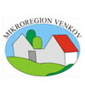
Dobrovolný svazek měst a obcí – Mikroregion Venkov (IČ: 70 51 15 19) - v roce 1999 se spojilo 22 obcí ze severovýchodního cípu okresu Tábor v Mikroregion VENKOV, který se v průběhu následujících čtyř let rozrostl o dalších osm obcí a přeměnil se v Dobrovolný svazek měst a obcí – Mikroregion Venkov. Hlavní myšlenkou vzniku mikroregionu byla vůle členů - obcí tohoto sdružení spojit se k přípravě a realizaci společných projektů v rámci Programu obnovy venkova, který zastřešuje MMR ČR. V rámci tohoto programu byl v roce 2000 zpracován Strategický plán rozvoje Mikroregionu Venkov. V roce 2004 byl strategický plán aktualizován ve smyslu zachování čtyř hlavních strategických cílů, které lze ve stručnosti vyjmenovat: „Rozvoj podnikání“, „Cestovní ruch“, „Infrastruktura“ a „Kvalita života“.
Členské obce DSMO – Mikroregionu VENKOV jsou: Běleč, Borotín, Bradáčov, Dolní Hořice, Dolní Hrachovice, Hlasivo, Chotoviny, Jedlany, Jistebnice, Mladá Vožice, Nadějkov, Nemyšl, Nová Ves u Mladé Vožice, Oldřichov, Pohnánec, Pohnání, Pojbuky, Ratibořské Hory, Rodná, Řemíčov, Slapsko, Smilovy Hory, Sudoměřice u Tábora, Šebířov, Těchobuz, Vilice, Vodice a Zadní Střítež.
Adresa: Hlinická 250, 391 37 Chotoviny
Statutární zástupce: František Mikulanda - předseda, tel.: 381 286 079, 739 087 988

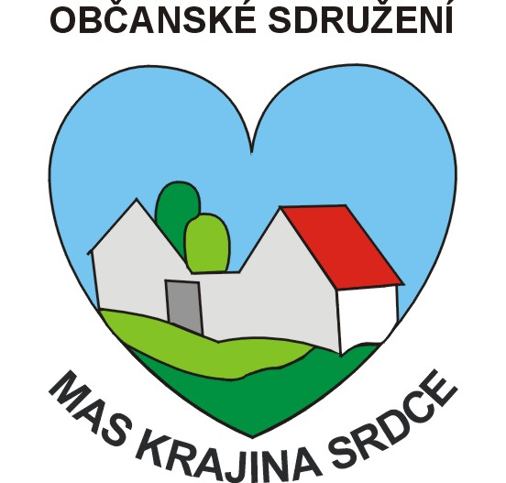
Místní akční skupina Krajina srdce, občanské sdružení (IČ: 26 66 35 03) - Místní akční skupina (MAS) Krajina srdce je občanské sdružení, které sdružuje laickou
i odbornou veřejnost a podporuje rozvoj venkovského území, které zahrnuje 39 obcí z Jihočeského i Středočeského kraje. MAS Krajina srdce působí na území o rozloze 598,03 km² a na daném území žilo k 1. lednu 2008 dle ČSÚ 19 261 obyvatel, průměrná hustota osídlení je 32,21 obyvatel/ km² (celorepublikový průměr činí 130 obyv./km²).
V roce 2007 byl zpracován Strategický plán LEADER pro nové programové období 2007 – 2013 pod názvem: Společně krajinu „Uklidit“, „Zpřístupnit“ a „Rozpohybovat“. Strategický plán LEADER (SPL) MAS Krajina srdce byl hodnotitelskou komisí pro hodnocení strategických plánů LEADER vyhodnocen jako nejlepší ze 102 podaných SPL z celé ČR. Otevřely se tak dveře k čerpání finančních prostředků z fondů EU, které bude MAS na místní úrovni rozdělovat mezi místní zemědělce, podnikatele, neziskové organizace včetně církví, obce a jejich svazky, které na našem území působí.
Adresa: Občanské sdružení MAS Krajina srdce, Žižkovo náměstí 82, 391 43 Mladá Vožice
Kontakt: Ing. Monika Hienlová – předsedkyně, tel.: 775 317 757, 380 420 801

SMOOT - Sdružení měst a obcí okresu Tábor. Organizace sdružuje obce a města bývalého okresu Tábor a táborského dopravce firmu Comett Plus s.r.o. Cílem sdružení je koordinace a zabezpečení dopravní obslužnosti regionu včetně napojení na okolní města, obce a kraje sousedící s jednotlivými obcemi.
Adresa: Sdružení měst a obcí okresu Tábor, Žižkovo nám. 3/3, 390 01 Tábor, tel.: 381 486 111

Seznam nemovitých kulturních památek na území Obce Nemyšl
Na území Obce Nemyšl se nachází několik kulturních památek zapsaných v Ústředním seznamu kulturních památek ČR.
Hoštice
Název objektu | Číslo ústř. seznamu | Adresa | Katastr | Parcela | Vlastník
Kostel Neposkvrněného početí Panny Marie | 4824 | Hoštice | Hoštice u Nemyšle |  | Římskokatolická farnost Hoštice, Lipová 2, 391 37 Chotoviny
Fara | 4825 | Hoštice | Hoštice u Nemyšle |  | Římskokatolická farnost Hoštice
Farní budova | 4825/1 | Hoštice | Hoštice u Nemyšle |  | Římskokatolická farnost Hoštice
Ohradní zeď | 4825/2 | Hoštice | Hoštice u Nemyšle |  | Římskokatolická farnost Hoštice
Stodola | 4825/3 | Hoštice | Hoštice u Nemyšle |  | Římskokatolická farnost Hoštice
Chlév | 4825/4 | Hoštice | Hoštice u Nemyšle |  | Římskokatolická farnost Hoštice
Hřbitov | 4826 | Hoštice | Hoštice u Nemyšle |  | Obec Nemyšl
Hřbitov | 4826/1 | Hoštice | Hoštice u Nemyšle |  | Obec Nemyšl
Kaple | 4826/2 | Hoštice | Hoštice u Nemyšle

Nemyšl
Název objektu | Číslo ústř. seznamu | Adresa | Katastr | Parcela | Vlastník
Zámek | 4932 | Nemyšl | Nemyšl
Zámek – 1. budova | 4932/1 | Nemyšl | Nemyšl
Zámek – 2. budova | 4932/1 | Nemyšl | Nemyšl
Zámek – 3. budova | 4932/2 | Nemyšl | Nemyšl
Park | 4932/4 | Nemyšl | Nemyšl
Pavilónek | 4932/5 | Nemyšl | Nemyšl
Ohradní zeď | 4932/6 | Nemyšl | Nemyšl
Výklenková kaplička se zvoničkou | 5648 | Nemyšl | Nemyšl |  | Obec Nemyšl

Prudice
Název objektu | Číslo ústř. seznamu | Adresa | Katastr | Parcela | Vlastník
Špýchar | 4934 | Prudice, u čp. 4 | Prudice
Chalupa  Objekt před 15 lety vyhořel | 4935 | Prudice, u čp. 11 | Prudice
Bývalý zámeček | 4933 | Prudice, u čp. 14 | Prudice |  | Jiří Urban
Židovský hřbitov - nachází se v polích necelých 500 m od osady | 5670 |  | Prudice |  | Židovská obec

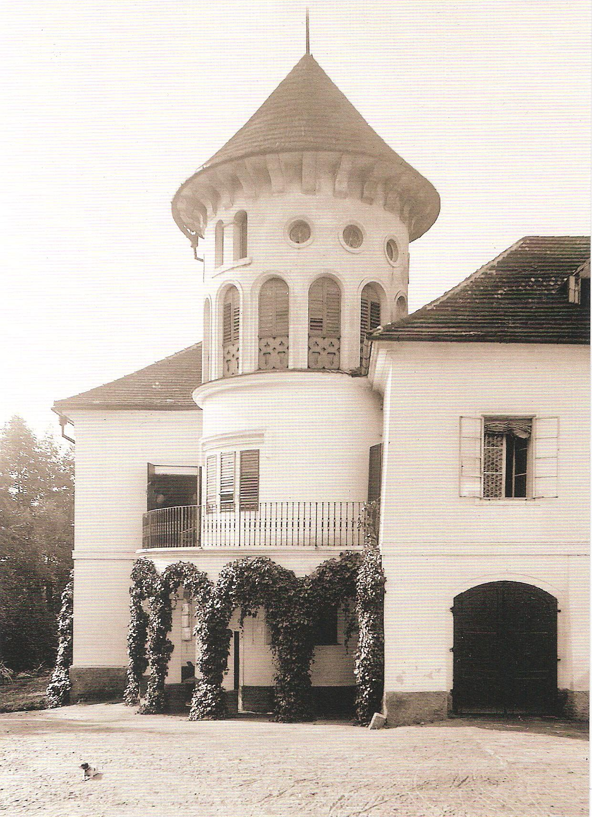
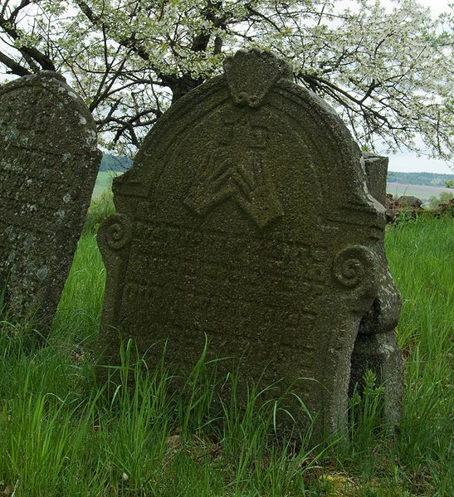

Židovský hřbitov u osady Prudice. Zámek v Nemyšli.

Péči o kulturní památky má na starost Odbor územního rozvoje Městského úřadu Tábor – Marie Vlčková, tel.: 381 486 204. Vlastník kulturní památky, který zamýšlí provést údržbu, opravu, rekonstrukci, restaurování, nebo jinou úpravu kulturní památky, nebo jejího prostředí, je povinen si předem vyžádat závazné stanovisko výše uvedeného odboru.

Památné stromy na území Obce Nemyšl
Na území Obce Nemyšl (místní část Nemyšl) se nachází jeden památný strom – lípa velkolistá (Tilia platyphyllos Scop.). Strom roste při vstupu do zámecké zahrady v Nemyšli a tvoří charakteristickou dominantu vstupní části parku, ve kterém se nachází další mohutné stromy. Obvod kmene ve výšce 130 cm nad zemí je 580 cm, výška je 20 m a stáří cca 400 let. Z hlediska zdravotního stavu se jedná o dožívající strom, jehož kmen je dutý. Koruna je tvořena dvěma mohutnými větvemi, dělícími se již nad zemí. Z důvodu bezpečnosti okolních nemovitostí a zachování stromu bylo v roce 2002 provedeno snížení koruny na levé straně stromu směrem ke komunikaci a vyčištění dutiny.

Dřevina | Číslo ústředního seznamu | Katastr | Parcela | Vyhlášeno
lípa velkolistá (Tilia platyphyllos Scop.) – 1 ks | 308014.1/1 | Nemyšl | KN 639/9 | 18. 4. 1973
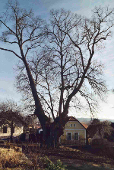
Vyhlašování a rušení památných stromů a vymezování jejich ochranných pásem má v kompetenci Městský úřad Tábor jako pověřený úřad obce s rozšířenou působností.
Pozn.: Označování památných stromů se provádí podle zákona ČNR č.114/1992 Sb., o ochraně přírody a krajiny. Jejich ošetřování je mnohdy značně finančně nákladné a pracné, ale velmi důležité například pro posílení občanského sebevědomí nebo jako živá vzpomínka na určitou historickou událost.

Místní potenciál pro rozvoj cestovního ruchu
Obec Nemyšl se nachází v typické venkovské krajině rozhraní jižních a středních Čech, kde přechází Středočeská pahorkatina v Českomoravskou vrchovinu. Vyšší nadmořská výška a drsnější klimatické podmínky daly tomuto kraji název Česká Sibiř.

Příprava nové turistické oblasti
Od března 2011 začalo občanské sdružení MAS Krajina srdce ve spolupráci s partnerskými regiony Táborsko, Bechyňsko, Voticko, Milevsko, Sedlčansko, Mladovožicko, Chýnovsko a Sedlecko-Prčicko pracovat na přípravě „nové turistické oblasti“ zahrnující i naše území.
V současné době je vládou ČR připravován zákon o cestovním ruchu, díky kterému by se mělo zefektivnit financování cestovního ruchu tak, abychom se přiblížili rakouskému modelu. V praxi to znamená, že budou finančně podporovány tzv. turistické oblasti, které musí být ucelené, logicky navazující a musí splňovat určitá kriteria (turistická oblast musí dosáhnout určitého počtu informačních center, počtu návštěvníků, turistických lůžek apod.). V reakci na výše zmíněný zákon o cestovním ruchu se MAS Krajina srdce stala hlavním iniciátorem, který začal pracovat na tvorbě turistické oblasti. Postupně se rýsuje oblast s obrovským potenciálem, která bude zahrnovat přibližně území bývalého okresu Tábor, území Sedlčanska a částečně i Voticka. Tato oblast bude schopná nabídnout nejen horskou turistiku (Česká Sibiř, Český Merán), ale také lyžování (Monínec, běžkařské trasy Čertovo břemeno, Polánka …), vodní sporty (řeky Vltava, Lužnice …), lázeňství (Bechyně), historii (Tábor, Sedlec-Prčice, Vrchotovy Janovice, Choustník, Jistebnice, Milevsko …), přírodní krásy a zajímavosti (Chýnov, Povltaví …), ekoturistiku a další.
Ze zástupců mikroregionů a některých obcí byla sestavena pracovní skupina, která připravuje vše potřebné ke zpracování kvalitní Strategie rozvoje cestovního ruchu oblasti, bude hledat výstižný název a značku, aby celý region obstál v konkurenci s jinými turistickými oblastmi z České republiky, které se mezi sebou utkají v soutěži o finanční prostředky na podporu cestovního ruchu alokované dle předpokládaného zákona o cestovním ruchu.

Pozn.: Rozvoj turistického ruchu a investice do všech oblastí, které s ním souvisejí (občanská vybavenost, technická infrastruktura, rekonstrukce budov a památek, ubytování a služby, informační servis, atd.) jsou dnes jedním z cílů rozvoje Mikroregionu Venkov, kterého je Obec Nemyšl členem. Organizovaná turistika se v současnosti stává perspektivním odvětvím využívajícím přirozené možnosti a potenciál kraje a nabízejícím významnou ekonomickou alternativu k zemědělské výrobě. Dalšími výhodami cestovního ruchu jsou vhodná struktura zaměstnanosti od méně po vysoce kvalifikovaná pracovní místa a možnost velké zaměstnanosti žen. Rozvoj cestovního ruchu sebou přináší i vznik menších řemeslných dílen a doprovodných služeb.

Místní program obnovy Obce Nemyšl
Obecný záměr místního programu obnovy vesnice
Místní program obnovy vesnice (dále jen MPOV) je dokumentačním a plánovacím materiálem každé obce, která chce získávat finanční prostředky z Programu obnovy venkova (POV), dalších českých i evropských dotačních titulů, krajských fondů, nadačních prostředků, apod. Místní program by měl být stručný a jasný. Měl by být sestavován tak, aby si ho mohl přečíst každý občan obce a každá rodina by ho měla mít doma. Cílem MPOV je vytvořit živý dokument, který by se měl pravidelně aktualizovat na základě kontroly realizovaných projektů a technické přípravy projektů pro podporu z různých dotačních titulů ČR a EU. Aktualizace programu by v ideálním případě měla být prováděna pracovními skupinami složenými ze zájmových organizací místních občanů, podnikatelů a vedení obce. MPOV by měl nastínit rozvojové směry správního území obce a shromáždit projektové záměry v Katalogu projektů.
Nejdůležitější součástí místního programu obnovy vesnice je tzv. Katalog projektů. Katalog projektů by měl být složený nejen ze záměrů obce, ale i podnikatelů a zájmových (neziskových) organizací. Jde o to, vědět co se na území obce chystá, o to vzájemně si pomoci
a zbytečně neplýtvat silami. Každý projekt by měl mít svého garanta, který bude zodpovídat za realizaci projektu.
Jak již bylo řečeno výše, text a závěry předkládaného dokumentu „Místní program obnovy Obce Nemyšl“ jsou pracovním materiálem, který se neustále vyvíjí a reflektuje různé vlivy ze všech oblastí společenského a ekonomického dění na zájmovém území. Nezbývá než doufat, že se mnohé podaří realizovat a že se nám společně podaří nalézt cestu pozitivního rozvoje území obce.

Monitoring a hodnocení
Místní program obnovy Obce Nemyšl a navržené projektové záměry nemohou být pojaty staticky. Základem úspěšné aplikace záměrů je jejich aktualizace a adaptace na základě monitorování. Monitorování je průběžné a systematické sledování jevů a procesů a jejich vyhodnocování. Cílem monitoringu je nalezení vývojových tendencí a událostí, tak aby regionální management mohl pružně reagovat na vzniklé situace a aktualizovat priority a opatření, aniž by došlo k zásadní změně strategických cílů a postupů.
Veškeré aktivity rozvíjené v rámci obce, prováděné prostřednictvím jednotlivých projektů, budou pravidelně sledovány (monitorovány) nejspíše určenou zodpovědnou osobou – garantem projektu. Zjištění a závěry garanta projektu o průběhu jednotlivých projektů (akcí) a průběžné i závěrečné hodnotící zprávy budou zveřejňovány a projednávány na zasedáních zastupitelstva obce.
Schválení „Místního programu obnovy Obce Nemyšl“ zastupitelstvem Obce Nemyšl proběhlo dne 15.11.2011

Příloha:
- Katalog projektů na období 2011 – 2014 (Co, kde a kdy je potřeba?).

Zpracovatel:
Mgr. Zdeněk Sedláček – Ateliér Prčice
Vítkovo nám. 6, 257 92 Sedlec-Prčice
tel.: 604 151 452, www.atelier-prcice.cz

